厦门大学嘉庚学院采购询价函
报价单位： （加盖公章）
采购项目：建筑学院202102学期课程耗材、仪器设备采购
询价单位：厦门大学嘉庚学院
联系方式： 江老师0596-6288778 林老师 0596-6288778
邮箱： jiangtk@xujc.com jianbin@xujc.com
传真：0596—6288224

总价（大写）： （盖章）

供货期： 合同签订后10个日历日内

包退包换期：到货后7个工作日内

联系人：

联系方式：

备注：（报价人如有其他说明，内容自拟）
- 基本要求和数量：
序号 | 耗材名称 | 型号规格及要求 | 参考厂商 | 单位 | 数量 | 单价（元） | 总价（元）
1 | 阿诗水彩纸 | 卷装300克中粗纹（1.13mx9.15m） | https://m.tb.cn/h.4UEzVrw?sm=a0427d | 卷 | 2
2 | DANIELSMITH水彩颜料 | 10色5ML 阿尔瓦罗套装 | 水彩颜料的链接：8.0 http:// 🔐kvgNcKjUV2J£回tb【DS丹尼尔史密斯水彩矿物6色 基础6色 阿尔瓦罗10色套装5ml装】 | 套 | 8
3 | 获多福水彩本 | 31cm x 41cm,300克粗纹,高白 | 7 http:// eArncKj9kQG《噠閞℡tb【英国获多福水彩本水彩纸300g棉浆水彩纸 粗/中/细纹四面封胶棉桨水彩本 专业水彩纸明信片分装】 | 本 | 8
4 | 环氧树脂ab胶 | 2件套 | https://m.tb.cn/h.4Wf492M?sm=dc71a8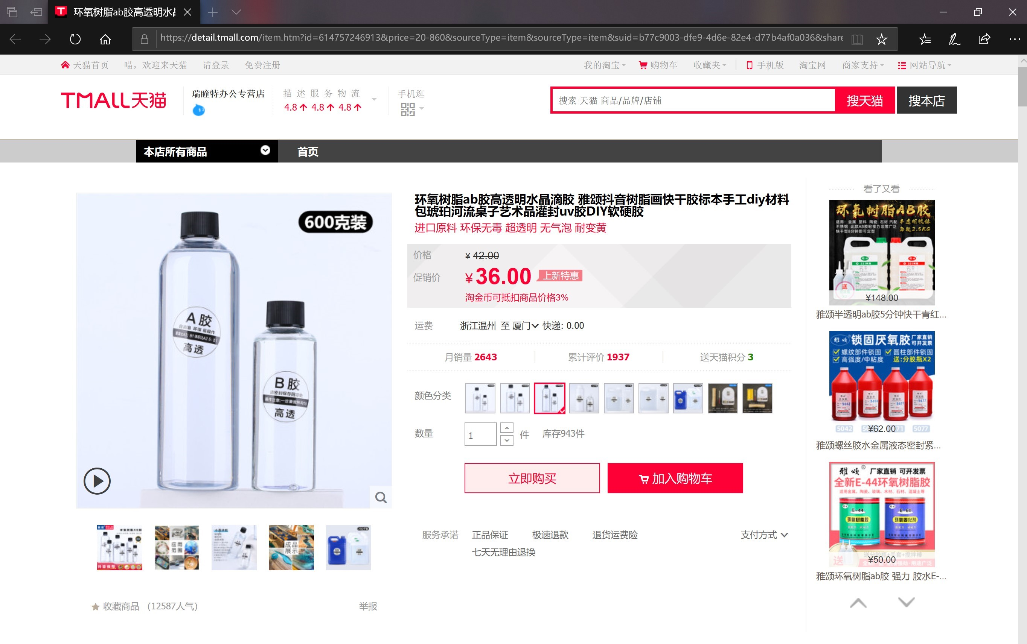 | 套 | 10
5 | 手持测距仪 | 40m 室内外加强型精准款 迈测官方正品 | 深圳迈测科技有限公司https://m.tb.cn/h.45nA5fY?sm=08909b | 个 | 26
6 | 木工开榫机 | MIK-ZK5-100  1.输入功率：760W  2.额定电压：230V~50Hz  3.空载速度：11600min-1  4.角度调节范围：  0-90°  5.高度调节：0-40mm  6最大切割深度：18mm  7.钻孔：  Φ22mm  8.刀片直径：  Φ100mm  9.刀片规格：  Φ100*Φ22*3.92mm*6T  10.尺寸：460*138*145mm  11.净重：  2.65kg  12.保修期：3个月 | https://m.tb.cn/h.4WBwZAI?sm=7eb11a | 台 | 1
7 | 木工小型车床 | MC305  1.电机电压：220V/50HZ  2.额定功率：750W  3.无极调速：  三档，650~1450,1250~2800,1600~3800rpm  4.最大加工长度：  457mm  5.最大加工直径：  305mm  6.花盘直径：75mm  7.刀架长度：152mm  8.净重／毛重：  38/40Kg  9.包装尺寸：84x46x30cm  10.保修1年 | https://m.tb.cn/h.4eQXHW0?sm=bbc5fc | 台 | 1
8 | 迷你袖珍手持式风速测量仪 风力测试仪 | 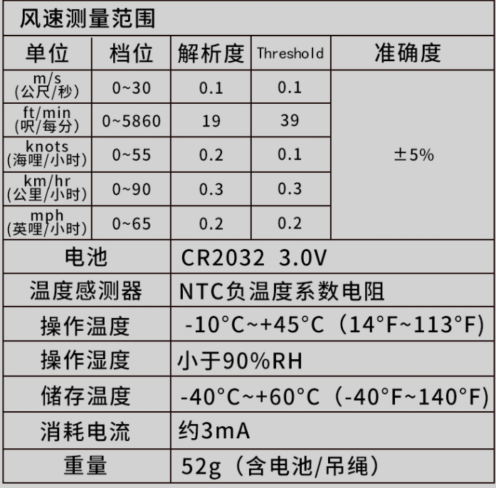  https://item.jd.com/100000838137.html#crumb-wrap |  | 台 | 25
总报价（小写）： 元

三、报价注意事项：
- 本次报价为快递报价。寄到福建省招商局经济技术开发区厦门大学漳州校区主3#910室，江老师收，0596-6288778。请务必于2020年12月23日10:00前发回报价，逾期作废。报价单应由电脑打印，手写无效（报价联系人签字处须为手写）。
- 报价文件要求一式两份，每份的每一页均需加盖公章或骑缝章。两份报价文件密封在一个文件袋内，封口处需加盖公章。
- 报价包括开票含税价、运费（送货上门）、安装、调试、保修等一切费用。
- 报价资料中必须包含所报物品的品牌、型号规格、技术参数等详细信息。并对到货时间、安装、调试及售后服务等进行承诺说明。所有物品必须为全新原装正品货物，甲方收到货物后将进行逐项检查核对，如不满足要求需退换货产生的费用由乙方承担。
- 报价金额以大写金额作为最终标准。
- 供货方式：送货至厦门大学漳州校区，并放置于甲方指定地点。
- 我校根据产品质量、规格、型号、技术参数、售后服务和价格等综合指标进行综合评议，选择我校认为合适的产品。
- 付款方式：货物验收合格后的二十个工作日内办理一次性付款。
- 本次报价有效期为三个月。

厦门大学嘉庚学院资产与后勤管理部
2020年12月15日

